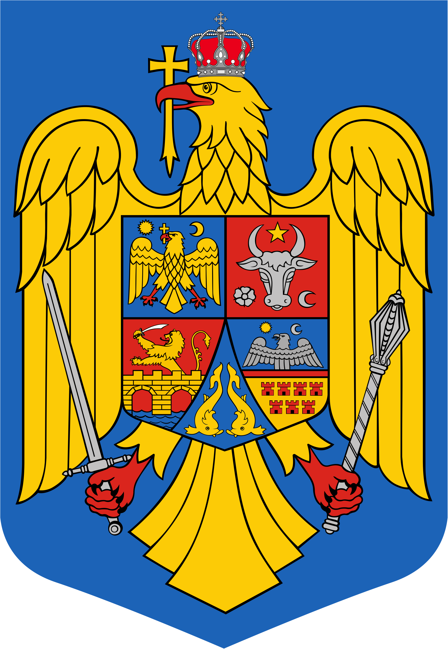

ROMÂNIA JUDEŢUL BIHOR-COMUNA SĂLARD
-PRIMAR-
Sălard, Nr .724,C.P. 417450,CÎF:4641318, Tel /Fax: 0259/441049
e-mail: registratura@salard.ro, comunasalardbh@gmail.com
web.site: www.salard.ro
________________________________________________________________________

D I S P O Z I Ţ I A Nr.175 din 13 .11 .2024
privind convocarea Consiliului local al comunei Sălard în şedinţă ordinară în data de 19 noiembrie 2024
Având în vedere Referatul nr. 14234 din 13.11.2024 întocmit de secretarul general al comunei Sălard, privind convocarea Consiliului Local în ședință ordinară în data de 19.11.2024, În conformitate cu art. 133 alin. (2) lit. a) şi art. 134 alin. (3) lit.b) și ale art. 196 alin. (1) lit. a) din O.U.G. nr. 57/2019 privind Codul administrativ , În temeiul art. 196 alin. 1, lit. b) din O.U.G. nr. 57/2019 privind Codul administrativ, cu modificările și completările ulterioare,
PRIMARUL COMUNEI SĂLARD D I S P U N E:
Art.1.Consiliul local al comunei Sălard , judeţul Bihor, se convocă în şedinţă ordinară pentru data de 19 noiembrie 2024, ora 16,00, la Sala de ședință a Comunei Sălard, ședință desfășurată cu participarea fizică a consilierilor locali ,având Proiectul ordinii de zi prevăzut în anexă la prezenta dispoziție. Art.2.Materialele înscrise pe proiectul ordinii de zi a ședinței ordinare se pun la dispoziția consilierilor locali, în format letric, la sediul primăriei. Art.3.Consilierii locali pot formula amendamente la proiectele de hotărâre până la data ședinței comisiilor de specialitate. Art.4.Prezenta dispoziţie se comunică prin grija secretarului general cu : -Instituţia Prefectului- Judeţul Bihor -consilierii locali -afișare la sediul primăriei -la dosarul şedinței

Vizat pentru legalitate, PRIMAR, SECRETAR GENERAL UAT, Dr.ing. NAGY MIKLOS DAMIAN ADRIANA-GABRIELA

JUDEŢUL BIHOR-COMUNA SĂLARD -PRIMAR- Anexă la dispoziția nr. 175 /13.11.2024

PROIECTUL ORDINII DE ZI:
al ședinței ordinare a Consiliului local al comunei Sălard,pentru data de 19 noiembrie 2024,ora 16,00
În conformitate cu prevederile art.133, alin.2,lit.a si 134, alin. 1 din O.U.G. nr. 57/2019 privind codul administrativ, în baza Dispoziţiei nr.175 din 13 noiembrie 2024, emisă de primarul comunei Sălard, sunteţi invitat să participaţi la şedinţa ordinară a Consiliului local Sălard, care va avea loc în ziua de marti , 19 noiembrie 2024 , ora 16⁰⁰,în Sala de ședință a Comunei Sălard . Şedinţa ordinară va avea următorul Proiect de Ordine de zi:
1.Proiect de hotărâre privind aprobarea ordinii de zi a sedinței ordinare din 19 noiembrie 2024 Inițiator: primar - Nagy Miklos
2.Proiect de hotărâre privind aprobarea procesului verbal al şedinţei ordinare a Consiliului local al comunei Sălard din data de 5 noiembrie 2024 Inițiator: primar - Nagy Miklos
3.Proiect de hotărâre privind aprobarea contului de încheiere al exercitiului bugetar la 30.09.2024 –trimestrul III 2024 Inițiator: Nagy Miklos Aviz:Comisia pentru agricultură, activităţi economico – financiare,buget,finanțe, amenajarea teritoriului şi urbanism, administrarea domeniului public și privat Materialele care insoțesc Proiectul de hotărâre: -Referat de aprobare a inițiatorului proiectului de hotărâre -Raport de specialitate întocmit de Compartimentul financiar -contabil,impozite si taxe,achizitii publice
4.Proiect de hotărâre privind rectificarea bugetului de venituri și cheltuieli al comunei Sălard pe anul 2024-varianta VI-a Inițiator: Nagy Miklos Aviz:Comisia pentru agricultură, activităţi economico – financiare,buget,finanțe, amenajarea teritoriului şi urbanism, administrarea domeniului public și privat Materialele care insoțesc Proiectul de hotărâre: -Referat de aprobare a inițiatorului proiectului de hotărâre -Raport de specialitate întocmit de Compartimentul financiar -contabil,impozite si taxe,achizitii

5.Proiect de hotărâre privind aprobarea documentaţiei tehnico-economice şi a indicatorilor tehnico-economici, asigurarea şi susţinerea cheltuielilor implementării proiectului şi care nu sunt finanţate de AFM pentru obiectivul „Modernizarea infrastructurii de iluminat public în comuna Sălard, județul Bihor”
Inițiator: Nagy Miklos Aviz:Comisia pentru agricultură, activităţi economico – financiare,buget,finanțe, amenajarea teritoriului şi urbanism, administrarea domeniului public și privat Materialele care insoțesc Proiectul de hotărâre: -Referat de aprobare a inițiatorului proiectului de hotărâre -Raport de specialitate întocmit de Compartimentul urbanism,amenajarea teritoriului,mediu
6.Proiect de hotărâre privind aprobarea documentației Planului de amplasament si delimitare a imobilului cu suprafata de 12049 mp, teren arabil situat în intravilanul satului Salard, Comuna Salard, nr. topografic 2598/1, 2598/2, categoria de folosință arabil constituire număr cadastral nou si constituire Carte Funciară
Inițiator: Nagy Miklos Aviz:Comisia pentru agricultură, activităţi economico – financiare,buget,finanțe, amenajarea teritoriului şi urbanism, administrarea domeniului public și privat Materialele care insoțesc Proiectul de hotărâre: -Referat de aprobare a inițiatorului proiectului de hotărâre -Raport de specialitate întocmit de Compartimentul urbanism,amenajarea teritoriului,mediu
7.Proiect de hotărâre privind aprobarea modului de valorificare a masei lemnoase provenită din partida 40037 și 40039 PR SĂLARD ,administrată de Ocolul Silvic Săcueni Inițiator: Nagy Miklos Aviz:Comisia pentru agricultură, activităţi economico – financiare,buget,finanțe, amenajarea teritoriului şi urbanism, administrarea domeniului public și privat Materialele care insoțesc Proiectul de hotărâre: -Referat de aprobare a inițiatorului proiectului de hotărâre -Raport de specialitate întocmit de Compartimentul financiar -contabil,impozite si taxe,achizitii publice

PRIMAR, SECRETAR GENERAL UAT, Dr.ing. NAGY MIKLOS DAMIAN ADRIANA-GABRIELA

JUDEŢUL BIHOR-COMUNA SĂLARD Sălard Nr 724,C.P. 417450,Judeţul Bihor, România CÎF:4641318, Tel /Fax: 0259/441049 e-mail: registratura@salard.ro, comunasalardbh@gmail.com www.salard.ro ________________________________________________________________ SECRETAR GENERAL
Nr. din 13 NOIEMBRIE 2024

R E F E R A T
privind convocarea Consiliului local al comunei Sălard în şedinţă ordinară în data de 19 NOIEMBRIE 2024

În conformitate cu prevederile art. 133 alin. (2) lit.a din O.U.G. nr. 57/2019 privind Codul administrativ, Consiliul local se întrunește în ședințe ordinare , la convocarea primarului.
Data ședinței consiliului local precizată cu ocazia convocării este stabilită cu respectarea modului de calcul al termenelor, prevăzut de art. 181 din Legea nr. 134/2010, respectiv în termen de 5 zile de la data comunicării dispoziției de convocare pentru ședințele ordinare și în termen de 3 zile de la data comunicării dispoziției sau documentului de convocare pentru ședințele extraordinare.
Art. 181 alin. (1) punctul 2 din Legea 134/2010 prevede că, atunci când termenul se socotește pe zile, nu intră în calcul ziua de la care începe să curgă termenul și nici ziua când acesta se împlinește.
Obligatorie e înscrierea pe ordinea de zi a proiectelor de hotărâri care îndeplinesc condițiile prevăzute de art. 136 alin. (8) din Codul administrativ.
Ca urmare a celor precizate mai sus propun emiterea unei dispoziții cu privire la convocarea Consiliului local al comunei Sălard, judeţul Bihor, în şedinţă ordinară în data de 19 noiembrie 2024, la Sala de ședință a Comunei Sălard, dispoziție prin care se stabilește data, ora și locul convocării.

SECRETAR GENERAL UAT, DAMIAN ADRIANA GABRIELA

